**40기 & 5기 JAVA 문제 3**

**[ 프로그램 개요 ]**

1. 주어진 코드는 자전거, 드론, 게임콘솔을 관리하는 Java 프로그램이다.
2. 제공되는 압축파일을 import하여 이클립스에 추가한 후 미완성된 부분의 코드를 다음 페이지에서 제공하는 Class Diagram 참고하여 아래의 작업을 완성한다.
   1. VO 클래스
      1. 클래스명과 멤버 필드는 Class Diagram에서 제공하는 이름과 동일하도록 설계한다.
      2. Overrding하는 toString() 메소드는 “장난감 정보출력 🡪 전체 출력”을 선택했을 때와 동일하게 출력되도록 설계한다.
   2. ToyManagerUI 클래스
      1. 클래스 내에 **// Code Here**로 처리된 부분을 완성한다.
   3. ToyManagerMgr 클래스
      1. ToyManager 인터페이스로부터 상속받은 모든 메소드를 Overriding 한다.
      2. 처리된 모든 정보는 ToyMangerUI.java에서 출력되어야 한다.

**[ 실행 화면 ]**

1. **프로그램 구동 화면**

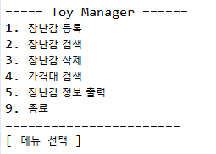

1. **장난감 등록화면**

* 어떤 종류의 장난감을 등록할 것인지의 여부를 입력받고, 그 장난감에 맞는 특징대로 입력받는다.   
  이때 고유번호는 중복될 수 없다.

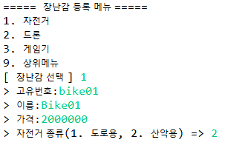

1. **장난감 검색**

* 장난감 등록 시 입력한 고유번호로 검색할 수 있다.

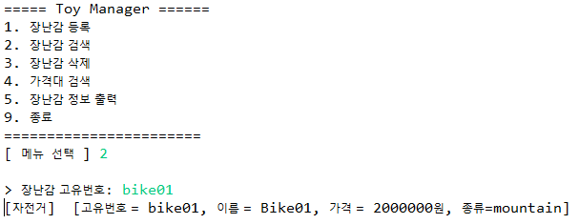

1. **가격대 검색**

* 최소 가격, 최대 가격을 입력 받아 그 가격에 해당하는 제품의 목록을 출력한다.
* 출력 시 보유중인 장난감의 개수도 함께 보여준다.

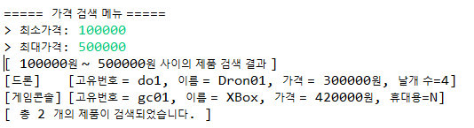

1. **장난감 삭제**

* 고유번호를 입력받아 삭제한다. 고유번호를 잘못 입력했을 경우 삭제할 수 없다.

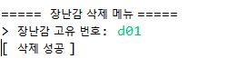

1. **장난감 정보 출력**

* 출력 시 보유중인 장난감의 개수도 함께 보여준다.

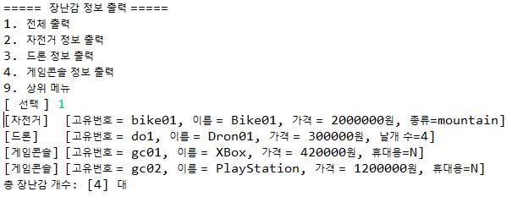

**7) 프로그램의 안정성을 위한 익셉션 처리 (오류 메시지 출력 예)**

* 프로그램 실행 도중 사용자의 실수로 잘못 입력된 경우 프로그램이 종료되면 안되며 아래와 같이 적절한 메시지를 출력한 후 다시 입력받도록 한다.  
  